JEIHAN AULIA RAMDHANI  
 18318022

KUIS 4 PMC

Diberikan rangkaian seperti gambar di bawah ini, tentukan nilai tegangan tiap saatnya!

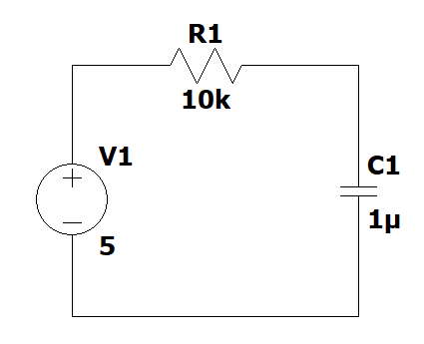

Untuk mendapatkan besar tegangan tiap waktu, kita dapat melakukan penurunan rumus sebagai berikut

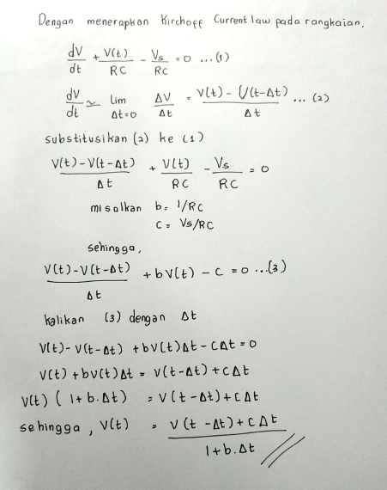

Gambar 1 Penurunan Rumus

Setelah memindahkannya pada program, akan didapatkan hasil di file berbentuk csv dan di bawah ini adalah hasil grafik yang di plot menggunakan excel dan hasil data yang didapatkan dalam bentuk csv.

Grafik 1 Hubungan Tegangan terhadap Waktu

Waktu Tegangan Waktu Tegangan Waktu Tegangan

|  |  |  |  |  |  |  |  |
| --- | --- | --- | --- | --- | --- | --- | --- |
| 0.000000 | 0.000000 |  | 0.023000 | 4.441.609 |  | 0.046000 | 4.937.640 |
| 0.001000 | 0.867769 |  | 0.024000 | 4.492.372 |  | 0.047000 | 4.943.309 |
| 0.002000 | 1.243.426 |  | 0.025000 | 4.538.520 |  | 0.048000 | 4.948.463 |
| 0.003000 | 1.584.933 |  | 0.026000 | 4.580.472 |  | 0.049000 | 4.953.148 |
| 0.004000 | 1.895.393 |  | 0.027000 | 4.618.611 |  | 0.050000 | 4.957.407 |
| 0.005000 | 2.177.630 |  | 0.028000 | 4.653.283 |  |
| 0.006000 | 2.434.210 |  | 0.029000 | 4.684.803 |  |
| 0.007000 | 2.667.463 |  | 0.030000 | 4.713.457 |  |
| 0.008000 | 2.667.463 |  | 0.031000 | 4.739.506 |  |
| 0.009000 | 2.879.512 |  | 0.032000 | 4.763.187 |  |
| 0.010000 | 3.072.284 |  | 0.033000 | 4.784.716 |  |
| 0.011000 | 3.247.531 |  | 0.034000 | 4.804.287 |  |
| 0.012000 | 3.406.846 |  | 0.035000 | 4.822.079 |  |
| 0.013000 | 3.551.678 |  | 0.036000 | 4.838.254 |  |
| 0.014000 | 3.683.344 |  | 0.037000 | 4.852.958 |  |
| 0.015000 | 3.803.040 |  | 0.038000 | 4.866.326 |  |
| 0.016000 | 3.911.854 |  | 0.039000 | 4.878.478 |  |
| 0.017000 | 4.010.777 |  | 0.040000 | 4.889.525 |  |
| 0.018000 | 4.100.706 |  | 0.041000 | 4.899.569 |  |
| 0.019000 | 4.182.460 |  | 0.042000 | 4.908.699 |  |
| 0.020000 | 4.256.782 |  | 0.043000 | 4.916.999 |  |
| 0.021000 | 4.324.347 |  | 0.044000 | 4.924.544 |  |
| 0.022000 | 4.385.770 |  | 0.045000 | 4.931.404 |  |
| Tabel 1 Hubungan Tegangan terhadap Waktu | | | | | |

Berikut ini adalah flowchart yang digunakan pada program,

